CURRICULUM VITAE

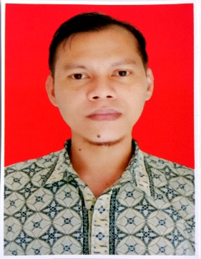

1. **DATA PRIBADI**

Nama : Ramadhan Habibie

Tempat, Tanggal Lahir : Jakarta, 10 Mei 1986

Alamat : Jl. Balai Rakyat Kp. Gempol RT14/01 Cakung Jakarta Timur

Jenis Kelamin : Laki-Laki

Agama : Islam

Status : Belum Menikah

Tinggi / Berat Badan : 172 cm / 68 kg

No. Telepon : 085216586146

Email : [celluler165@gmail.com](mailto:celluler165@gmail.com)

1. **RIWAYAT PENDIDIKAN**

* SD Negeri 07 (1991 s/d 1997)
* SMP Negeri 256 (1997 s/d 2000)
* SMU Negeri 89, Jurusan IPS (2000 s/d 2003)

1. **PENGALAMAN KERJA**

* Tiket Sales di PT. Taman Impian Jaya Ancol (2007 s/d 2009)
* Aktiva / Inventaris di PT. Pembangunan Jaya Ancol (2009 s/d 2012)
* Evakuasi / Supir Ambulance di RS. Multazam Gorontalo (2017 s/d 2021)